新 书 推 荐

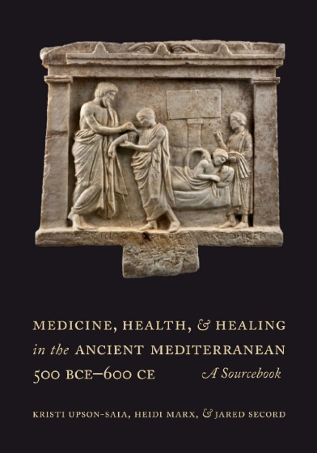
中文书名：《古代地中海地区的医学、健康和治疗（公元前500年至公元600年）》
英文书名：MEDICINE, HEALTH, AND HEALING IN THE ANCIENT MEDITERRANEAN (500 BCE–600 CE)
作 者：Kristi Upson-Saia, Heidi Marx, Jared Secord
出 版 社：University of California Press
代理公司：ANA/Jessica
页 数：442页
出版时间：2023年8月
代理地区：中国大陆、台湾
审读资料：电子稿
类 型：历史

内容简介：

这本参考书全面介绍了古希腊和古罗马的医学、健康和治疗。书中涵盖了一系列引人入胜的主题——包括使用脉诊和尿诊的古代诊断方法、关于女性疾病的妇科理论、涉及药物和手术的治疗方法、医生的培训和工作、病人的经历以及各种治疗场所——它将吸引对健康和医疗的丰富历史感兴趣的读者。

本卷汇集了文字资料——其中许多难以获取，有些还是首次被翻译成英文——以及艺术、材料和科学证据，包括：
- 医学论文
- 案例研究
- 艺术作品
- 物质文物
- 考古证据
- 生物医学遗迹
- 殡葬纪念碑
- 奇迹叙事
- 咒语和魔法配方

本书通过背景章节、专题章节导言、时间轴和词汇表对这些不同的资料进行了大量解释，使广大读者能够轻松阅读。

读者能够通过本书，细致入微地了解古希腊和古罗马人所经历的疾病、他们寻求帮助的各种治疗师以及他们为保持健康所采用的各种做法。

作者简介：

克里斯蒂·厄普森-萨亚（Kristi Upson-Saia）是研究古代晚期地中海地区的历史学家。她专攻宗教、服饰和表演性，以及医学、健康和治疗。她是西方学院（Occidental College）的大卫·甘布尔和玛丽·甘布尔（David B. and Mary H. Gamble）宗教学教授。她还是研究古代晚期宗教、医学、残疾和健康的国际学术工作组ReMeDHe的联合创始人兼联合主任。

海蒂·马克思（Heidi Marx）是曼尼托巴大学（University of Manitoba）文学院的宗教学教授和副院长，讲授早期基督教和希腊罗马地中海宗教课程，其主要研究领域是古代晚期的哲学和医学。她也是ReMeDHe的联合创始人兼联合主任。

贾里德·塞科德（Jared Secord）是卡尔加里大学（University of Calgary）学者项目协调员。他曾在芝加哥大学（University of Chicago）和华盛顿州立大学（Washington State University）任教，是《基督教知识分子与罗马帝国：从查士丁到奥利金》（Christian Intellectuals and the Roman Empire: From Justin Martyr to Origen）一书的作者。

媒体评价：

“这本书将成为了解古代医术的宝贵入门读物，也是各学科学生和学者的主要资料手册。”
----安德鲁·克里斯利普（Andrew Crislip），《肉体的荆棘：早期基督教中的疾病与圣洁》（Thorns in the Flesh: Illness and Sanctity in Early Christianity）的作者

“古代地中海医学文本塑造了社区和公共卫生、宗教以及跨学科的健康社会决定因素，并融入了现代实践。这本期待已久的资料集是一个治疗袋，里面装满了有益的宝藏，通过全新的翻译、文章和图片来探讨这些主题。对于学生、研究人员以及任何对医学人文历史和循证治疗感兴趣的人来说，这是一本受欢迎的实用工具书。”
----苏珊·霍尔曼（Susan R. Holman），瓦尔帕莱索大学宗教与治疗艺术John R. Eckrich讲座教授

感谢您的阅读！
请将反馈信息发至：版权负责人
Email：Rights@nurnberg.com.cn
安德鲁·纳伯格联合国际有限公司北京代表处
北京市海淀区中关村大街甲59号中国人民大学文化大厦1705室, 邮编：100872
电话：010-82504106, 传真：010-82504200
公司网址：http://www.nurnberg.com.cn
书目下载：http://www.nurnberg.com.cn/booklist_zh/list.aspx
书讯浏览：http://www.nurnberg.com.cn/book/book.aspx
视频推荐：http://www.nurnberg.com.cn/video/video.aspx
豆瓣小站：http://site.douban.com/110577/
新浪微博：安德鲁纳伯格公司的微博_微博 (weibo.com)
微信订阅号：ANABJ2002

